Bella Litman & Mariene de Castro- Ponto de Nana

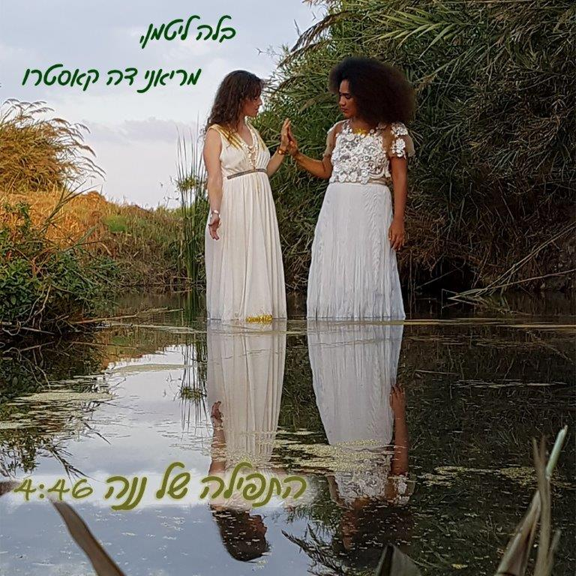

בלה ליטמן היא זמרת שיוצרת מוסיקת רפואה אינטימית, מגוונת בשלל סגנוות ובשפע של שפות: עברית, אנגלית, ספרדית פורטוגזית, רוסית יפנית ושפת הרוח. המוסיקה שלה מלאה במקצבים אוטנטיים מרחבי העולם עם הרבה השפעות לטיניות, אפריקאיות, ג׳אז, מוסיקות עם ילידיות שונות וסמבה ברזילאית. מתוך מסע ריפוי ממחלה נדירה ו״חשוכת מרפא״, ומספר מפגשים קרובים עם המוות, הגיע בלה להקליט שני אלבומים, ברמה בינלאומית עם מיטב הנגנים בארץ ובברזיל מתוך ״מזל״ שנפל בחלקה, ומפגשים יוצאי דופן עם אומנים מהשורה הראשונה כולל זמרת מאוד ידועה ומפורסמת בברזיל - מריאני דה קאסטרו, שמתארחת בסינגל הזה.
היחודיות של המוסיקה שלה בכך שהיא בעצמה משמשת כשער להתפתחות התודעה במגון תחומים לא שגרתיים, ריפוי גופני ואנרגטי וחתירה בלתי מתפשרת לאמת שבחווית הקיום האנושי. בהופעות היא מספרת על מסעותיה השונים בעולם ובעולם הרוח, ויוצרת אווירת קסמים. בלה הוציאה בתחילת שנת 2019 את אלבומה הראשון Corazon de la Tierra, ומתוכננת להוציא את אלבום ההמשך
Eternamente Livre לקראת החורף.
השיר (Ponto de Nana (Roque Ferreira (בעברית – "התפילה של ננה") הוא אחד מלהיטי העל שיצא ב 2012 באלבום Tabaroinha, של מריאני דה קאסטרו, זמרת מהשורה הראשונה בסמבה הברזילאית. השיר, שתורגם לעברית ע"י בלה ליטמן, הוא שיר תפילה, לאלת המעמקים של קרקעית האגם, אם האימהות ננה בורוקו, הידועה במיתולוגיה האפריקאית.

Youtube | Facebook

לפרטים נוספים: אמיר גבריאל – סאגא הפקות 0506676328 sgamusiclive@gmail.com



